Flexbox
- Tipos de elemento
- Parent element (the flex container)
- Child element (the flex item)
- Background
- Distribui elementos da forma mais eficiente possível: alinhando, espaçando, preenchendo
- Capacidade de alterar largura e altura a fim de preencher melhor o espaço
- Independe de direção
- Layout mais apropriado para telas de larga escala
- Noções básicas e terminologia
- É um módulo inteiro e não propriedade única, pois envolve muitos elementos
- É definido em “parent element” e “child elements”
- “flex-flow” é um shorthand que permite direcionar o fluxo em blocos em linha
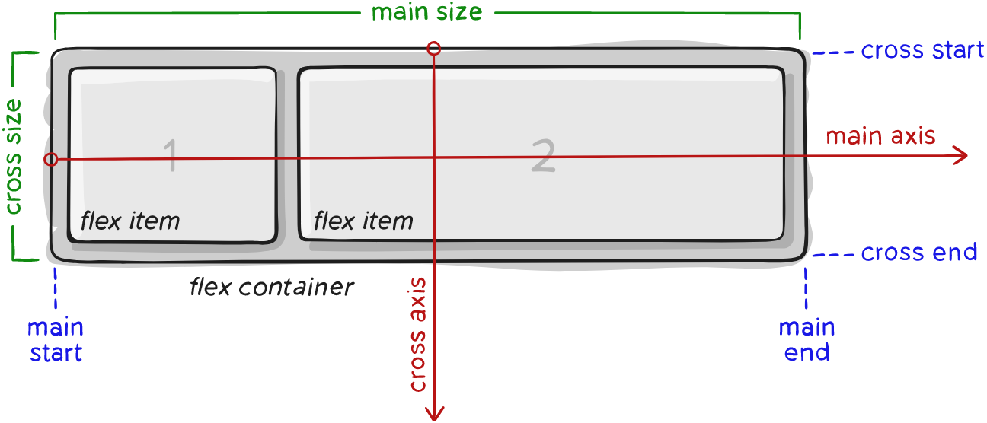
- Propriedades flexbox
- Propriedades para o parent (flex container)
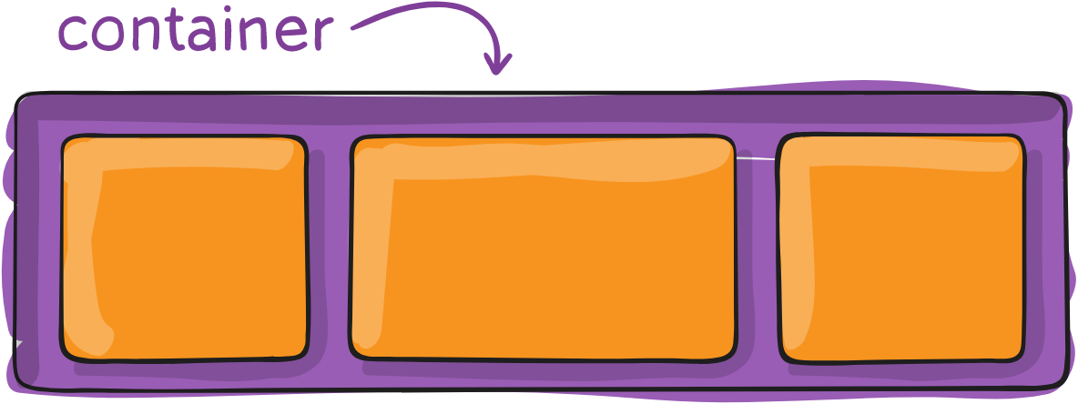
- Display
Define um contêiner “flex”, podendo ser inline ou block dependendo do valor

- Flex-direction
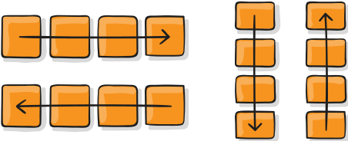
Estabelece o eixo principal definindo a direção em que os itens são colocados no contêiner flex
- É um layout de direção única, se organizando em linhas horizontais e verticais
+ row (valor padrão): esquerda para direita
+ row-inverse: direita para esquerda
+ column: cima para baixo
+ column-inverse: baixo para cima
- Flex-wrap
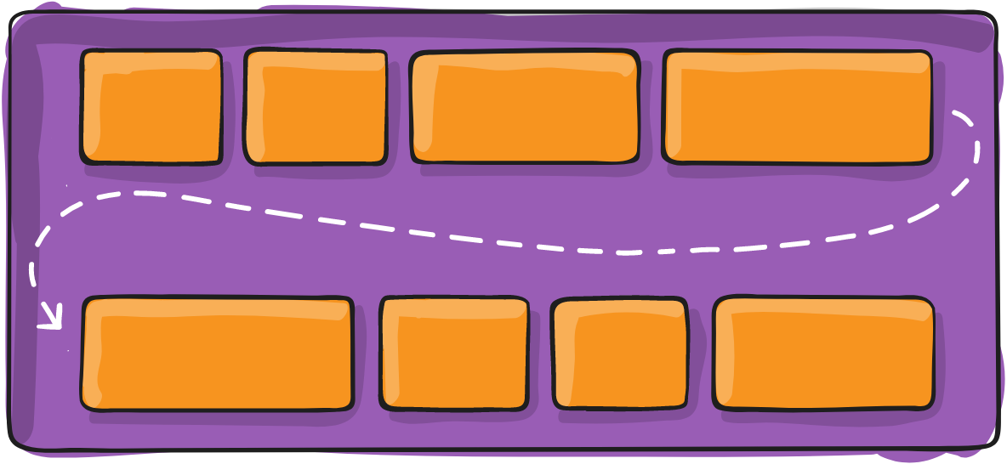
Todos os itens tentarão caber em uma linha, e caso não consigam, quebrarão a linha e continuarão com os itens abaixo
+ nowrap (valor padrão): todos os itens estarão em uma linha
+ wrap: os itens serão agrupados em várias de cima para baixo
+ wrap-reverse: todos os itens se organizam em várias linhas de baixo de cima
-Flex-flow
Shorthand para as propriedades “flex-direction” e “flex-wrap”

- justify-content
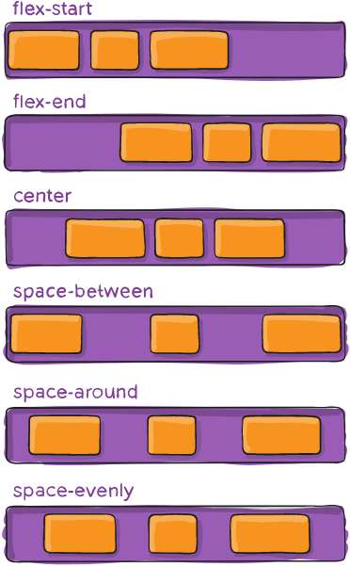
Define o alinhamento
Distribui o espaço livre extra
Controlam o alinhamento dos itens quando ultrapassam a linha
+ flex-start: os itens posicionam-se na direção do início
+ flex-end: os itens posicionam-se na direção do fim
+ start, end, left, right: organiza os textos
+ center: centraliza os itens
+ space-between: os itens posicionam-se uniformemente
+ space-around: os itens posicionam-se uniformemente tentando preencher todo o espaço disponível
+ space-evenly: os itens posicionam-se uniformemente tentando preencher todo o espaço dando atenção às bordas

- align-items
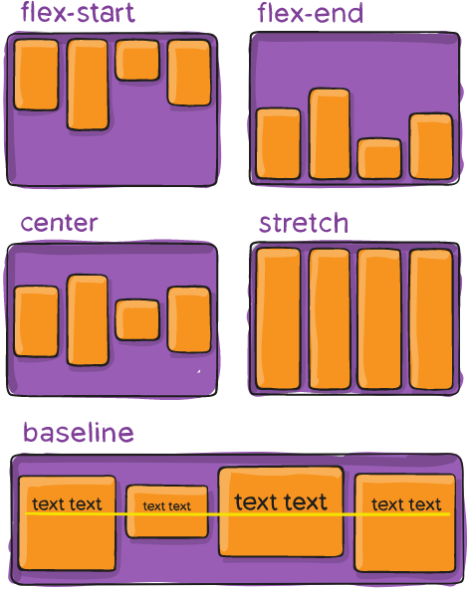
Define o comportamento padrão de como os itens se comportam na tela
+ strech (valor padrão): estica o item para preencher o espaço
+ flex-start / start / self-start: posiciona os itens no início
+ flex-end / end / self-end: posiciona os itens no final
+ center: os itens são centralizados
+ baseline: os itens se alinham com as caixas de texto

-align-content
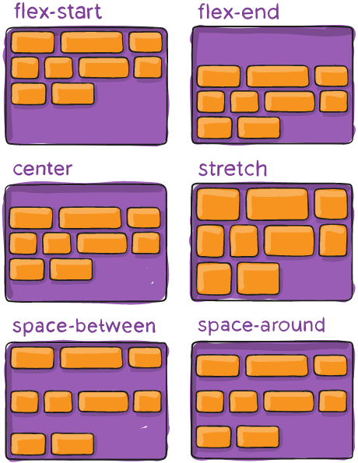
Define a distribuição dos espaços entre e ao redor os itens
+ normal (valor padrão): os itens são posicionados em sua posição padrão
+ flex-start / start: os itens são posicionados no início do conteúdo
+ flex-end / end: os itens são posicionados no final do conteúdo
+ center: centraliza os itens
+ space-between: espaça os itens uniformemente
+ space-around: espaça os itens uniformemente com um espaço ao redor
+ space-evenly: espaça os itens a uniformemente com um espaço igual ao redor de cada linha
+ stretch: estica o item a fim de preencher todo o conteúdo
- gap, row-gap, collumn-gap
A propriedade controla o espaço entre os itens flex, sendo um shorthand para as propriedades “row-gap” e “collumn-gap”
Ela aplica-se unicamente no espaçamento entre os itens e não nas bordas externas
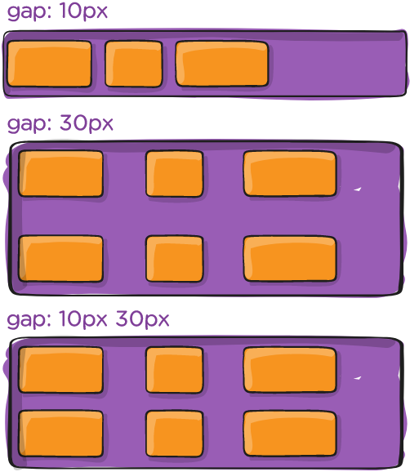
- Propriedades para o child (flex items)
- order
Especifica qual item aparece primeiro, tendo o valor inicial 0
-flex-grow
Essa propriedade permite aumentar um item flex, quando necessário, a fim de manter uma proporção (valor inicial: 0)
- flex-shrink
Essa propriedade permite reduzir um item flex, quando necessário, a fim de manter uma proporção (valor inicial: 1)
- flex-basis
Define o tamanho padrão de um elemento antes que o espaço restante seja distribuído
- flex
É um shorthand para “flex-grow”, “flex-shrink” e “flex-basis”
- align-self
Permite alinhar itens na horizontal
+ flex-start: alinha os itens no topo
+ flex-end: alinha os itens em baixo
+ center: centraliza
+ stretch: estica a fim de preencher todo o espaço disponível
+ baseline: alinha-se com as caixas de textos

